|  |  |
| --- | --- |
| Институт (факультет) | Институт информационных технологий |
| Кафедра | Программного и математического обеспечения ЭВМ |

1. **КУРСОВАЯ РАБОТА**

|  |
| --- |
| по дисциплине Объектно-ориентированное программирование |

|  |  |
| --- | --- |
| на тему | Объектно-ориентированное программирование на языке С++ |
|  | |

|  |
| --- |
| Выполнил студент группы 1ПИб-01-21оп |
| *группа* |
| направления подготовки (специальности) |
| 09.03.04 "Программная инженерия" |
| *шифр, наименование* |
| Зайцев Вадим Александрович |
| *фамилия, имя, отчество* |

|  |
| --- |
| Руководитель |
| Ершов Евгений Валентинович |
| *фамилия, имя, отчество* |
| доцент |
| *должность* |

|  |
| --- |
| Дата представления работы |
| «______»__________________20___ г. |
|  |
| Заключение о допуске к защите |
|  |
|  |
|  |
|  |
| Оценка _______________, _______________ |
| количество баллов |
| Подпись преподавателя_________________ |

Череповец, 2020 год

Аннотация

Данная расчётно-пояснительная записка содержит 43 страниц, в том числе 10 рисунков, 5 таблиц и 3 приложения.

Оглавление

Введение 4

1. Объектно-ориентированный анализ предметной области 5

2. Проектирование классов 8

3. Логическая структура программы 9

4. Модульная структура программы 10

5. Тестирование 12

5.1. Тестирование классов 12

5.2. Тестирование внешний функций 15

5.3. Тестирование требований технического задания 15

Заключение 16

Список литературы 17

Приложение 1. Техническое задание 18

Приложение 2. Руководство пользователя 23

Приложение 3. Код программы 26

Введение

Для выполнения курсовой работы требуется написать программу, с использованием механизмов объектно-ориентированного программирования. Объектно-ориентированное программирование - это парадигма разработки программных систем, в которой приложения состоят из объектов, то есть сущностей, со своими свойствами и поведением. Обычно объектами являются экземпляры классов, а связанные с этим объектом данные называют свойством. Поведение объекта определяется методами, которые можно вызывать из разных частей программы.

Использование этих свойств и методов, ускоряет разработку и делает код ассоциативно понятным. Так же это помогает программисту создавать код, основываясь на объекте и его отдельных компонентов.

**1. Объектно-ориентированный анализ предметной области**

Объектно-ориентированное программирование основано на представлении программы в виде совокупности объектов, каждый из которых реализовывается в определенном классе. В свою очередь классом является ссылочный тип данных, который описывает объект - конкретный экземпляр класса, хранящийся в памяти компьютера как переменная соответствующего типа. Классы имеют поля, свойства и методы. Метод – это процедура или функция, которая работает с полями данных. Поэтому с помощью методов можно управлять действиями классов. Свойства похожи на поля, но имеют дополнительные описатели, определяющие механизмы записи и считывания данных.

Класса называют ссылочным типом данных, потому что при копировании переменной через присваивание копируется интерфейс, а не данные. Поэтому классы разрабатывают таким образом, чтобы данные соответствовали объекту и решаемой задаче. Благодаря наследованию можно спроектировать и реализовать целостность природы объекта и его интерфейс.[2]

Объектно-ориентированное программирование состоим из четырёх основных принципов: наследование, абстракция, инкапсуляция и полиморфизм. Использование каждого из этих принципов помогает в разработке программ и экономит большое количество времени.

Наследование — механизм, который позволяет описать новый класс на основе существующего. При этом свойства и функциональность родительского класса частично или полностью заимствуется новым классом.

Класс, от которого производится наследование, называется родительским или базовым, а новый класс потомком или производным классом. Основными плюсами этого принципа, является повторное использование кода и возможность перенять поля и методы, описанные в родительских классах, наследником.

Абстракция означает выделение наиболее значимых характеристик предмета и отбрасывание незначительных. В ООП рассматривается только набор наиболее значимых характеристик объекта, доступных остальной программе.

Инкапсуляция означает ограничение доступа к данным и возможностям их изменения. Так же это позволяет объединить данные и методы, для использования их в классе. Основной целью инкапсуляции является обеспечение согласованности внутреннего состояния объекта.

Полиморфизм позволяет работать с объектами, у которых одинаковый интерфейс, но разное поведение. Поведение меняется в зависимости от типа, к которому принадлежит объект. [1]

При проектировании программы возникает необходимость в предварительной разработке информационной модели предметной области - концептуальной схемы, которая отражала бы взаимосвязи между объектами предметной области и поддержания целостности данных. В этом поможет объектно-ориентированный анализ. ООА – это методология анализа предметной области, при которой требования к проектируемой системе воспринимаются с точки зрения классов и объектов.

В объектно-ориентированном анализе основное внимание уделяется созданию моделей, более близких к реальности, с использованием объектно-ориентированного подхода.

Выделяют три этапа ООА:

* Построение информационной модели, абстрагирование реальных сущностей в терминах объектов и атрибутов.
* Построение модели состояний для формализации жизненных циклов объектов и отображение этой модели диаграммами и таблицами переходов, взаимодействие между объектами осуществляется путем передачи сообщений о происходящих с ними событиях.
* Разработка модели процессов, в которой действия в моделях состояний расчленяются на фундаментальные и многократно используемые процессы.

Предметная область - это мысленно ограниченная область реальной действительности, подлежащая описанию или моделированию и исследованию. Она состоит из объектов, различаемых по свойствам и отношениям между собой. В предметной области «Программное обеспечение» можно разделить три класса:

* Системное ПО - системные программы, выполняющие различные вспомогательные функции, например, управление ресурсами компьютера, проверка работоспособности устройств компьютера;
* Прикладное ПО - прикладные программы, непосредственно обеспечивающие выполнение необходимых пользователям работ;
* Системы программирования - инструментальные программные системы, облегчающие процесс создания новых программ для компьютера. [3]

Программное обеспечение - это совокупность программ обработки данных и необходимых для их эксплуатации документов. Программное обеспечение является очень широким понятием, оно включает в себя системное программное обеспечение, которое отвечает за работоспособность компьютеров, прикладное программное обеспечение, предназначенное для решения задач любой предметной области в виде пакетов прикладных программ и инструментарий технологии программирования. [4]

Все виды программного обеспечения имеют общие черты, такие как: режим эксплуатации, функционал, требования надежности, исходный язык, вычислительная система и среда, способ использования и распространения. Все эти критерии можно объединить в класс-интерфейс, который согласует работу с основными полями всех ПО для дальнейшей полиморфной обработки. Также нужен базовый класс, который будет содержать в себе основные поля для всего программного обеспечения.

Так как ПО делиться на три класса, а каждом классе есть свои программы, то с помощью наследования можно реализовать это.

В результате проведенного объектно-ориентированного анализа была построена контекстная диаграмма классов (рис. 1)

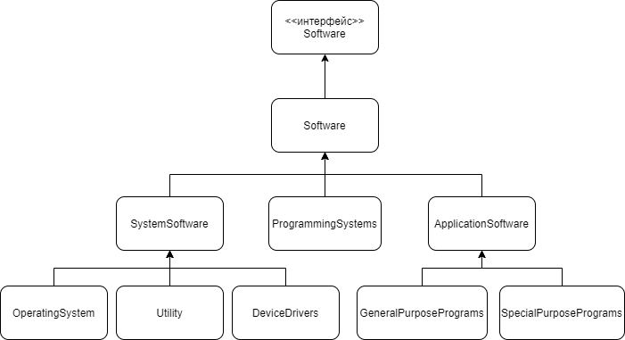

Рис. 1. Контекстная диаграмма классов

**2. Проектирование классов**

Проектирование — это процесс определения архитектуры, компонентов, интерфейсов и других характеристик системы или её части. Результатом проектирования является целостная совокупность моделей, свойств или характеристик, описанных в форме, пригодной для реализации системы. Поэтому следует установить взаимосвязи между ключевыми абстракциями, найденными в предметной области.

На основе объектно-ориентированного анализа была создана контекстная диаграмма классов из которой можно выделить:

* базовый класс «Software» (программное обеспечение), в котором были выделены следующие поля: название, версия, стоимость и размер занимаемого места программы;
* классы-наследники базового класса: «ProgrammingSystems» (системы программирования), который имеет поле «язык/среда программирования», «SystemSoftware» (системные программы) и «ApplicationSoftware» (прикладные программы) с полями «специализация».
* классы «OperatingSystem» (операционная система), «Utility» (утилита) и «DeviceDrivers» (драйвера) наследуются от класса «SystemSoftware», они имеют поля «обеспечение работы (всего/программ/устройств)». От класса «ApplicationSoftware» наследуются классы «GeneralPurposePrograms» (программы общего назначения) с полем «виды» и «SpecialPurposePrograms» (программы специального назначения), у которого есть поле «сфера применения».

Для хранения указателей на интерфейс был спроектирован обобщенный контейнерный класс и от него производный шаблонный класс. Этот класс нужен для более удобной полиморфной обработки данных. Он реализует статический вектор.

В завершение проектирования классов, становиться возможным составление диаграммы классов. Диаграмма классов - это структурная диаграмма, демонстрирующая общую структуру иерархии классов системы и взаимосвязей между ними.

**3. Логическая структура программы**

Логическая структура программы представлена на рис. 2.

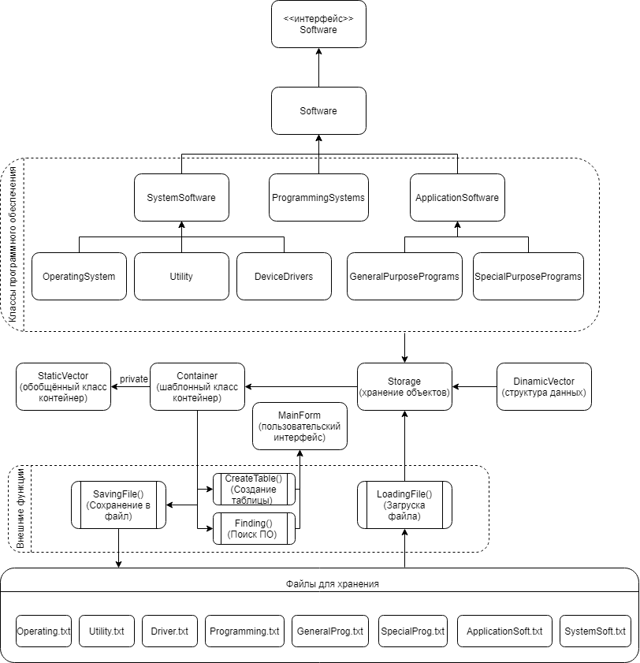

Рис. 2. Логическая структура программы.

Информация о каждом объекте хранится в файлах формата .txt. Внешняя функция LoadFromFile() загружает информацию об объектах из файлов, после чего создаётся таблица с этими данными в полях, которые помещаются в хранилище объектов(Storage) как динамический вектор. С помощью шаблонного контейнера связываются объекты. Из пользовательского интерфейса происходит взаимодействие логических модулей и функций, так же пользователь может добавлять новые объекты, сохранять их в файл и осуществлять поиск по модели.

# 4. Модульная структура программы

Модульная структура представляет собой иерархию процедур и функций, с помощью которых программа решает поставленную задачу. При этом программа является головным модулем в данной иерархии. Модульная структура программы представлена на рис.3.

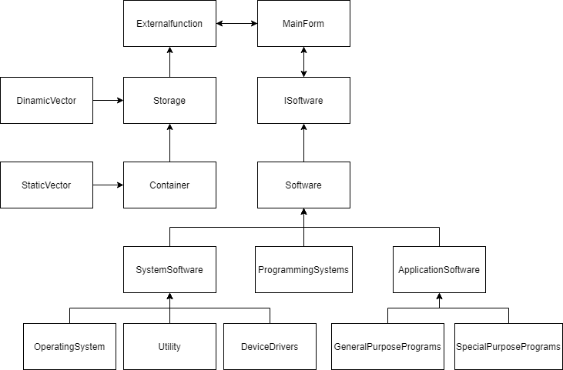

Рис.3. Модульная структура программы

Модули из схемы выше представлены в таблице 1:

Таблица 1. Модули

|  |  |  |
| --- | --- | --- |
| Наименование | Обозначение | Тип |
| MainForm.h | Интерфейс программы | Form |
| Storage.h | Реализация контейнеров для хранения объектов всех классов | Class |
| Container.h | Шаблонный класс для хранения указателей на интерфейс | Class |
| StaticVector.h | Реализация обобщённого контейнерного класса | Class |
| DinamicVector.h | Реализация класса vector для хранения объектов | Class |
| Externalfunction.h | Функции полиморфной обработки данных | Class |
| ISoftware.h | Класс-интерфейс с виртуальными методами для полиморфной обработки данных предметной области | Class |
| Software.h | Базовый класс с общими полями для всей предметной области | Class |
| SystemSoftware.h  ApplicationSoftware.h | Класс-наследник, базового класса | Class |
| ProgrammingSystems.h  OperatingSystem.h  Utility.h  DeviceDrivers.h  GeneralPurposePrograms.h  SpecialPurposePrograms.h | Нижний уровень иерархии родственных классов. Создание объектов будет происходить от этих классов | Class |

**5. Тестирование**

5.1. Тестирование классов

Тестирование классов программы представлено в таблице 2.

Таблица 2. Тестирование классов

|  |  |  |  |  |  |
| --- | --- | --- | --- | --- | --- |
| Дата | Тестируемый класс | Тестируемая функция | Ответственное  лицо | Описание теста | Результат работы |
| 18.05.20 | Software | Software() | Тестировщик | Вызов конструктора по умолчанию | Успешно |
| 18.05.20 | Software | Software(…) | Тестировщик | Вызов конструктора с параметрами | Успешно |
| 18.05.20 | OperatingSystem | OperatingSystem () | Тестировщик | Вызов конструктора по умолчанию | Успешно |
| 18.05.20 | OperatingSystem | OperatingSystem (…) | Тестировщик | Вызов конструктора с параметрами | Успешно |
| 18.05.20 | OperatingSystem | Print | Тестировщик | Вывод информации об объекте в таблицу | Успешно |
| 18.05.20 | OperatingSystem | Saving | Тестировщик | Сохранение информации об объекте в файл | Успешно |
| 18.05.20 | OperatingSystem | Loading | Тестировщик | Загрузка из файла информации в объект | Успешно |
| 18.05.20 | Utility | Utility() | Тестировщик | Вызов конструктора по умолчанию | Успешно |
| 18.05.20 | Utility | Utility(…) | Тестировщик | Вызов конструктора с параметрами | Успешно |
| 18.05.20 | Utility | Print | Тестировщик | Вывод информации об объекте в таблицу | Успешно |
| 18.05.20 | Utility | Saving | Тестировщик | Сохранение информации об объекте в файл | Успешно |
| 18.05.20 | Utility | Loading | Тестировщик | Загрузка из файла информации в объект | Успешно |
| 18.05.20 | DeviceDrivers | DeviceDrivers() | Тестировщик | Вызов конструктора по умолчанию | Успешно |
| 18.05.20 | DeviceDrivers | DeviceDrivers (…) | Тестировщик | Вызов конструктора с параметрами | Успешно |
| 18.05.20 | DeviceDrivers | Print | Тестировщик | Вывод информации об объекте в таблицу | Успешно |
| 18.05.20 | DeviceDrivers | Saving | Тестировщик | Сохранение информации об объекте в файл | Успешно |
| 18.05.20 | DeviceDrivers | Loading | Тестировщик | Загрузка из файла информации в объект | Успешно |
| 19.05.20 | ProgrammingSystems | ProgrammingSystems() | Тестировщик | Вызов конструктора по умолчанию | Успешно |
| 19.05.20 | ProgrammingSystems | ProgrammingSystems(…) | Тестировщик | Вызов конструктора с параметрами | Успешно |
| 19.05.20 | ProgrammingSystems | Print | Тестировщик | Вывод информации об объекте в таблицу | Успешно |
| 19.05.20 | ProgrammingSystems | Saving | Тестировщик | Сохранение информации об объекте в файл | Успешно |
| 19.05.20 | ProgrammingSystems | Loading | Тестировщик | Загрузка из файла информации в объект | Успешно |
| 19.05.20 | GeneralPurposePrograms | GeneralPurposePrograms() | Тестировщик | Вызов конструктора по умолчанию | Успешно |
| 19.05.20 | GeneralPurposePrograms | GeneralPurposePrograms(…) | Тестировщик | Вызов конструктора с параметрами | Успешно |
| 19.05.20 | GeneralPurposePrograms | Print | Тестировщик | Вывод информации об объекте в таблицу | Успешно |
| 19.05.20 | GeneralPurposePrograms | Saving | Тестировщик | Сохранение информации об объекте в файл | Успешно |
| 19.05.20 | GeneralPurposePrograms | Loading | Тестировщик | Загрузка из файла информации в объект | Успешно |
| 19.05.20 | SpecialPurposePrograms | SpecialPurposePrograms() | Тестировщик | Вызов конструктора по умолчанию | Успешно |
| 19.05.20 | SpecialPurposePrograms | SpecialPurposePrograms(…) | Тестировщик | Вызов конструктора с параметрами | Успешно |
| 19.05.20 | SpecialPurposePrograms | Print | Тестировщик | Вывод информации об объекте в таблицу | Успешно |
| 19.05.20 | SpecialPurposePrograms | Saving | Тестировщик | Сохранение информации об объекте в файл | Успешно |
| 19.05.20 | SpecialPurposePrograms | Loading | Тестировщик | Загрузка из файла информации в объект | Успешно |
| 20.05.20 | Storage | Push | Тестировщик | Добавление элемента в массив | Успешно |
| 20.05.20 | Storage | Size | Тестировщик | Получение информации о размере массива | Успешно |
| 20.05.20 | Storage | Clear | Тестировщик | Очистка массива | Успешно |
| 21.05.20 | Container | Push | Тестировщик | Добавление элемента в массив | Успешно |
| 21.05.20 | Container | At | Тестировщик | Получение значения элемента массива | Успешно |
| 21.05.20 | Container | Delete | Тестировщик | Удаление элемента из массива | Успешно |
| 21.05.20 | Container | Empty | Тестировщик | Проверка на пустоту массива | Успешно |
| 21.05.20 | Container | Clear | Тестировщик | Очистка массива | Успешно |

5.2. Тестирование внешний функций

Тестирование внешних функций программы представлено в табл. 3.

Таблица 3. Тестирование внешних функций

|  |  |  |  |  |
| --- | --- | --- | --- | --- |
| Дата | Тестируемая функция | Ответственное  лицо | Описание теста | Результат работы |
| 21.05.20 | CreateTable | Тестировщик | Создание таблицы из массива | Успешно |
| 21.05.20 | SavingFile | Тестировщик | Сохранение элементов в файл | Успешно |
| 21.05.20 | LoadingFile | Тестировщик | Загрузка файла в массив объектов | Успешно |

5.3. Тестирование требований технического задания

Тестирование требований технического задания представлено в табл. 4.

Таблица 4. Тестирование требований ТЗ

|  |  |  |  |  |
| --- | --- | --- | --- | --- |
| Дата | Тестируемая функция | Ответственное  лицо | Описание теста | Результат работы |
| 21.05.20 | Finding | Тестировщик | Поиск объекта в массиве и вывод на экран | Успешно |
| 21.05.20 | _addButton | Тестировщик | Добавление объекта с клавиатуры | Успешно |
| 21.05.20 | MainForm.h | Тестировщик | Вызов исключительных ситуаций | Успешно |

Так же была разработана и протестирована иерархия родственных классов, реализованы и протестированы функции обработки данных, файловый ввод/вывод.

Заключение

В ходе выполнения данной курсовой работы была разработана программа, объектно-ориентированным методом по предметной области «Программное обеспечение». Для её написания были освоены новые компетенции в области объектно-ориентированного программирования и закреплены материалы, пройденные на практических и лекционных занятиях.

Разработанная программа отвечает всем требованиям технического задания, например, использование иерархии родственных типов и использование функции обработки данных.

Список литературы

1. Javarush [Электронный ресурс], статья «Принципы объектно-ориентированного программирования». URL: <https://javarush.ru/groups/posts/1966-principih-obhhektno-orientirovannogo-programmirovanija> (дата обращения: 23.05.2020)
2. Skillbox [Электронный ресурс], статья «Что такое классы и объекты». URL: <https://skillbox.ru/media/code/oop_chast_1_chto_takoe_klassy_i_obekty/> (дата обращения: 23.05.2020)
3. Клеверенс [Электронный ресурс], статья «Виды программного обеспечения». URL: <https://www.cleverence.ru/articles/auto-busines/vidy-programmnogo-obespecheniya-kakie-byvayut-tipy-klassifikatsiya-primery/> (дата обращения: 23.05.2020)
4. Википедия [Электронный ресурс], статья «Программное обеспечение». URL: <https://ru.wikipedia.org/wiki/%D0%9F%D1%80%D0%BE%D0%B3%D1%80%D0%B0%D0%BC%D0%BC%D0%BD%D0%BE%D0%B5_%D0%BE%D0%B1%D0%B5%D1%81%D0%BF%D0%B5%D1%87%D0%B5%D0%BD%D0%B8%D0%B5> (дата обращения: 23.05.2020)

Приложение 1. Техническое задание

МИНОБРНАУКИ РОССИИ

федеральное государственное бюджетное

образовательное учреждение высшего образования

«ЧЕРЕПОВЕЦКИЙ ГОСУДАРСТВЕННЫЙ УНИВЕРСИТЕТ»

Институт Информационных Технологий

наименование института (факультета)

Кафедра математического и программного обеспечения ЭВМ

наименование кафедры

Программирование, модуль: ООП

наименование дисциплины в соответствии с учебным планом

УТВЕРЖДАЮ

Зав. кафедрой МПО ЭВМ,

д.т.н., профессор __________ Ершов Е.В.

«___»______________ 20__ г.

Объектно-ориентированное программирование на языке с++

Техническое задание на курсовую работу

Листов 5

Руководитель: Ершов Е. В.

Ф.И.О преподавателя

Исполнитель:

студент 1ПИб-01-21оп

группа

Зайцев В.А.

Фамилия, Имя, Отчество

2020 год

Введение

Данная курсовая работа посвящена разработке программы на языке программирования С++. Предметная область - «Программное обеспечение вычислительной техники». Программа предназначена для подробного рассмотрения и применения механизмов объектно-ориентированного программирования, а также защиты курсовой работы.

1. Основания для разработки

Основанием для разработки данного программного продукта является задание на курсовую работу по дисциплине «Программирование», модуль: «Объектно-ориентированное программирование на языке С ++», выданное на кафедре МПО ЭВМ ИИТ ЧГУ.

Общие требования к программному обеспечению для разработки следующие:

* Разработать иерархии родственных типов, корневой класс которых класс-интерфейс, для моделирования и обработки данных предметных областей набором отложенных методов - полиморфная обработка родственных объектов (согласно вариантов А.х.х и А.у.у). Организовать взаимодействие иерархий типов через указатели на интерфейсы и виртуальные функции (отложенные методы).
* Создать обобщенный (void*) контейнерный класс (базовый) и от него, используя закрытое наследование, производный класс – шаблон для хранения указателей на абстрактный базовый класс - интерфейс (согласно варианта В.х).
* Для хранения объектов каждого производного класса использовать структуру данных (согласно варианта С.х).
* Реализовать функции обработки данных (сортировка и поиск по выбранным полям и задаваемым диапазонам значений, другие функции, в том числе перегруженные).
* Реализовать файловый ввод/вывод и ввод данных с клавиатуры, вывод данных на дисплей.
* Предусмотреть обработку различных исключительных ситуаций.
* Работа всех функций должна быть проверена и результаты проверки оформлены протоколом тестирования.

2. Назначение разработки

Основной задачей программы является представление предметной области «Программное обеспечение вычислительной техники» и изучение объектно-ориентированного программирования на языке C++.

3. Требования к программе

3.1. Требования к функциональным характеристикам

* Запись данных в файл;
* Ввод данных с клавиатуры;
* Создание объектов классов и обмен данными между ними;
* Вывод данных из файла;
* Вывод данных и результатов на экран;
* Создание классов и демонстрация механизмов работы с ними;
* Обработка исключительных ситуаций при добавлении объектов с помощью пользовательской формы, и загрузке объектов из файлов;
* Реализация механизмов наследования;
* Создание иерархии родственных типов.

3.2. Требования к надёжности

* Выполнение функций программы без сбоев;
* Наличие обработчика исключительных ситуаций;
* Корректный вывод информации на экран.

3.3. Условия эксплуатации

Переносной накопитель хранить в сухом месте и не допускать механических воздействий.

3.4. Требования к составу и параметрам технических средств

Для правильной работы программы необходимы следующие минимальные системные требования:

• тип процессора – Pentium 4 и выше;

• операционная система Windows 7 и выше;

• оперативная память – 256 Mb и выше;

• объем жесткого диска – не менее 20 Гб;

3.5. Требования к информационной и программной совместимости

Программа будет работать только на операционной системе Windows. Исходный код программы реализуется при помощи языка C++ и встроенных в него функции на базе Visual Studio 2015. Необходимо наличие пакета .NET Framework 4.5 и выше.

3.6. Требования к маркировке и упаковке

Требования не предъявляются.

3.7. Требования к транспортировке и хранению

Для распространения и хранения приложения необходимо использовать такие носители, как диски и флэш накопители.

4. Требования к программной документации

Программная документация должна содержать расчетно-пояснительную записку с содержанием:

* Титульный лист;
* Оглавление;
* Введение;
* Основная часть;
* Заключение;
* Список литературы;
* Приложения (техническое задание, руководство пользователя, текст программы).

5. Стадии и этапы разработки

Стадии и этапы разработки представлены в таблице П1.1.

Таблица П1.1

Стадии и этапы разработки

|  |  |  |  |
| --- | --- | --- | --- |
| Наименование этапа разработки | Сроки разработки | Результат выполнения | Отметка о выполнении |
| Разработка техническое задания | 09.04.20 - 12.04.20 | Оформленное техническое задание |  |
| Анализ предметной области | 12.04.20 - 16.04.20 | Проведён анализ предметной области |  |
| Создание иерархии родственных классов | 16.04.20 - 21.04.20 | Созданная иерархия классов |  |
| Проектирование приложения | 21.04.20 - 05.05.20 | Готовое приложение |  |
| Тестирование приложения | 05.05.20 - 06.05.20 | Исправлены все ошибки |  |
| Оформление РПЗ | 06.05.20 - 20.05.20 | Оформленное РПЗ |  |

6. Порядок контроля и приёмки

Проверка контроля проходит в соответствии с графиком стадий и этапов разработки:

* сдача технического задания и иерархии родственных типов;
* обработка исключительных ситуаций и тестирование программы;
* предоставление программы в электронном виде;
* сдача расчетно-пояснительной записки.

Приложение 2. Руководство пользователя

1) Для запуска программы откройте файл «Программ.exe», который выделен на рисунке 4.

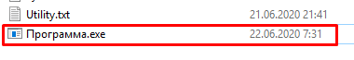

Рис. 4 Файл Программ.exe.

2) В открывшемся приложении выбираем программное обеспечение для добавления (см. рисунок 5). В ячейках (см. рисунок 6) нужно ввести параметры входных данных. После чего нажать на кнопку с надписью “Добавить” (см. рисунок 7). Которая добавит информацию в таблицу см. рисунок 8.

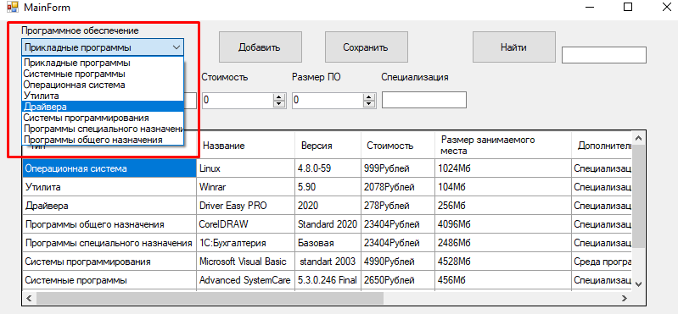

Рис. 5 Выбор программного обеспечения.

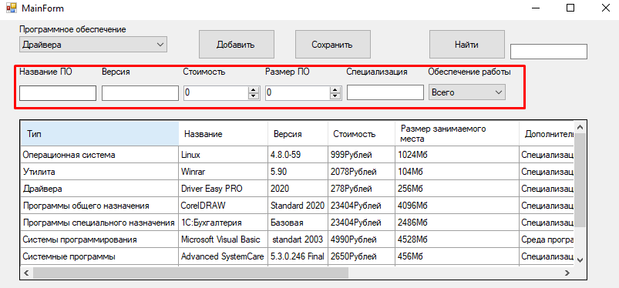

Рис. 6 Ввод параметров.

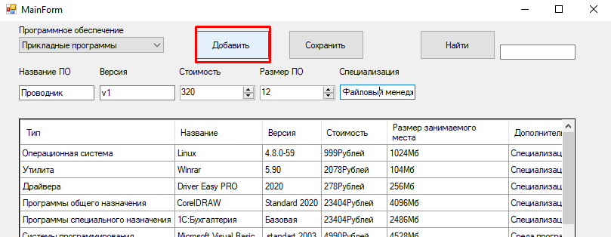

Рис. 7 Добавление ПО в таблицу.

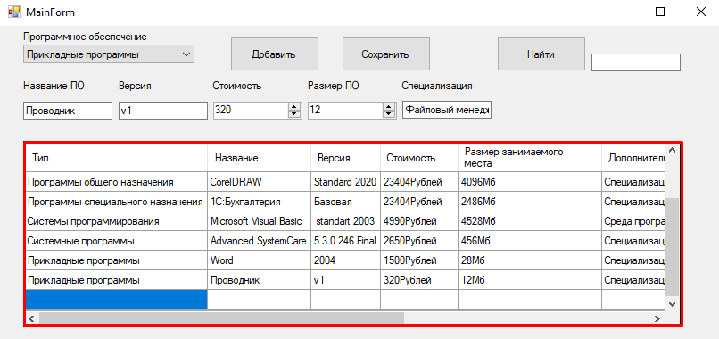

Рис. 8 Таблица с информацией о ПО.

3) В ячейку рядом с кнопкой с надписью “Найти” нужно ввести название искомого ПО. После чего нужно нажать на кнопку. Которая выделит нужную программу в таблице см. рисунок 9.

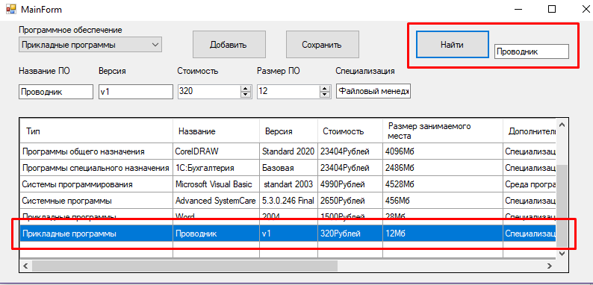

Рис. 9 Поиск.

4) Нажав на кнопку с надписью “Сохранить” в файлы сохранится информация из таблицы см. рисунок 10.

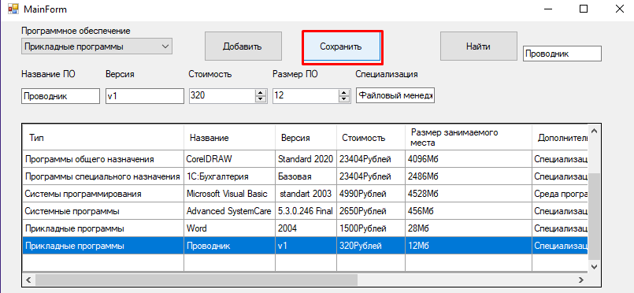

Рис. 10 Сохранение таблицы.

Приложение 3. Код программы

Модуль MainForm.cpp

#include "MainForm.h"

using namespace System;

using namespace System::Windows::Forms;

using namespace System::Threading;

using namespace System::Globalization;

[STAThreadAttribute]

int main(cli::array<String^>^ args)

{

setlocale(0, "RU");

CultureInfo^ ci = gcnew CultureInfo("en-US");

Thread::CurrentThread->CurrentCulture = ci;

Thread::CurrentThread->CurrentUICulture = ci;

Application::EnableVisualStyles();

Application::SetCompatibleTextRenderingDefault(false);

Project::MainForm form;

Application::Run(% form);

}

Модуль MainForm.h

#pragma once

#include "Externalfunction.h"

#include <iostream>

#include <vector>

#include <sstream>

namespace Project {

using namespace System;

using namespace System::ComponentModel;

using namespace System::Collections;

using namespace System::Windows::Forms;

using namespace System::Data;

using namespace System::Drawing;

using namespace System::IO;

/// <summary>

/// Сводка для MainForm

/// </summary>

public ref class MainForm : public System::Windows::Forms::Form

{

public:

MainForm(void)

{

InitializeComponent();

LoadingFile();

auto table = CreateTable();

_table->DataSource = table;

_table->ClearSelection();

_softwareBox->SelectedIndex = 0;

_systemBox->SelectedIndex = 0;

}

protected:

/// <summary>

/// Освободить все используемые ресурсы.

/// </summary>

~MainForm()

{

if (components)

{

delete components;

}

}

private: System::Windows::Forms::ComboBox^ _softwareBox;

private: System::Windows::Forms::Label^ label1;

private: System::Windows::Forms::TextBox^ text1;

private: System::Windows::Forms::NumericUpDown^ numeric1;

private: System::Windows::Forms::Label^ label2;

private: System::Windows::Forms::Label^ _txt1;

private: System::Windows::Forms::Label^ _txt2;

private: System::Windows::Forms::Label^ _txt3;

private: System::Windows::Forms::Label^ _txt4;

private: System::Windows::Forms::TextBox^ _nameTxt;

private: System::Windows::Forms::TextBox^ _versionTxt;

private: System::Windows::Forms::NumericUpDown^ _costTxt;

private: System::Windows::Forms::NumericUpDown^ _sizeTxt;

private: System::Windows::Forms::TextBox^ text2;

private: System::Windows::Forms::ComboBox^ _systemBox;

private: System::Windows::Forms::Button^ _addButton;

private: System::Windows::Forms::Label^ _txt5;

private: System::Windows::Forms::Button^ _saveButton;

private: System::Windows::Forms::TextBox^ _findingTxt;

private: System::Windows::Forms::Button^ findButton;

private: System::Windows::Forms::DataGridView^ _table;

private:

/// <summary>

/// Обязательная переменная конструктора.

/// </summary>

System::ComponentModel::Container ^components;

#pragma region Windows Form Designer generated code

/// <summary>

/// Требуемый метод для поддержки конструктора — не изменяйте

/// содержимое этого метода с помощью редактора кода.

/// </summary>

void InitializeComponent(void)

{

this->_softwareBox = (gcnew System::Windows::Forms::ComboBox());

this->label1 = (gcnew System::Windows::Forms::Label());

this->text1 = (gcnew System::Windows::Forms::TextBox());

this->numeric1 = (gcnew System::Windows::Forms::NumericUpDown());

this->label2 = (gcnew System::Windows::Forms::Label());

this->_txt1 = (gcnew System::Windows::Forms::Label());

this->_txt2 = (gcnew System::Windows::Forms::Label());

this->_txt3 = (gcnew System::Windows::Forms::Label());

this->_txt4 = (gcnew System::Windows::Forms::Label());

this->_nameTxt = (gcnew System::Windows::Forms::TextBox());

this->_versionTxt = (gcnew System::Windows::Forms::TextBox());

this->_costTxt = (gcnew System::Windows::Forms::NumericUpDown());

this->_sizeTxt = (gcnew System::Windows::Forms::NumericUpDown());

this->text2 = (gcnew System::Windows::Forms::TextBox());

this->_systemBox = (gcnew System::Windows::Forms::ComboBox());

this->_addButton = (gcnew System::Windows::Forms::Button());

this->_txt5 = (gcnew System::Windows::Forms::Label());

this->_saveButton = (gcnew System::Windows::Forms::Button());

this->_findingTxt = (gcnew System::Windows::Forms::TextBox());

this->findButton = (gcnew System::Windows::Forms::Button());

this->_table = (gcnew System::Windows::Forms::DataGridView());

(cli::safe_cast<System::ComponentModel::ISupportInitialize^>(this->numeric1))->BeginInit();

(cli::safe_cast<System::ComponentModel::ISupportInitialize^>(this->_costTxt))->BeginInit();

(cli::safe_cast<System::ComponentModel::ISupportInitialize^>(this->_sizeTxt))->BeginInit();

(cli::safe_cast<System::ComponentModel::ISupportInitialize^>(this->_table))->BeginInit();

this->SuspendLayout();

//

// _softwareBox

//

this->_softwareBox->DropDownStyle = System::Windows::Forms::ComboBoxStyle::DropDownList;

this->_softwareBox->FormattingEnabled = true;

this->_softwareBox->ImeMode = System::Windows::Forms::ImeMode::NoControl;

this->_softwareBox->ItemHeight = 13;

this->_softwareBox->Items->AddRange(gcnew cli::array< System::Object^ >(8) {

L"Прикладные программы", L"Cистемные программы",

L"Операционная система", L"Утилита", L"Драйвера", L"Cистемы программирования", L"Программы специального назначения", L"Программы общего назначения"

});

this->_softwareBox->Location = System::Drawing::Point(26, 21);

this->_softwareBox->MaximumSize = System::Drawing::Size(250, 0);

this->_softwareBox->MaxLength = 250;

this->_softwareBox->MinimumSize = System::Drawing::Size(170, 0);

this->_softwareBox->Name = L"_softwareBox";

this->_softwareBox->Size = System::Drawing::Size(192, 21);

this->_softwareBox->TabIndex = 1;

this->_softwareBox->SelectedIndexChanged += gcnew System::EventHandler(this, &MainForm::_softwareBox_SelectedIndexChanged);

//

// label1

//

this->label1->AutoSize = true;

this->label1->Location = System::Drawing::Point(448, 60);

this->label1->Name = L"label1";

this->label1->Size = System::Drawing::Size(35, 13);

this->label1->TabIndex = 2;

this->label1->Text = L"label1";

//

// text1

//

this->text1->Location = System::Drawing::Point(451, 84);

this->text1->Name = L"text1";

this->text1->Size = System::Drawing::Size(100, 20);

this->text1->TabIndex = 3;

//

// numeric1

//

this->numeric1->Location = System::Drawing::Point(451, 85);

this->numeric1->Name = L"numeric1";

this->numeric1->Size = System::Drawing::Size(100, 20);

this->numeric1->TabIndex = 4;

//

// label2

//

this->label2->AutoSize = true;

this->label2->Location = System::Drawing::Point(554, 60);

this->label2->Name = L"label2";

this->label2->Size = System::Drawing::Size(35, 13);

this->label2->TabIndex = 5;

this->label2->Text = L"label2";

//

// _txt1

//

this->_txt1->AutoSize = true;

this->_txt1->Location = System::Drawing::Point(23, 60);

this->_txt1->Name = L"_txt1";

this->_txt1->Size = System::Drawing::Size(76, 13);

this->_txt1->TabIndex = 6;

this->_txt1->Text = L"Название ПО";

//

// _txt2

//

this->_txt2->AutoSize = true;

this->_txt2->Location = System::Drawing::Point(130, 60);

this->_txt2->Name = L"_txt2";

this->_txt2->Size = System::Drawing::Size(44, 13);

this->_txt2->TabIndex = 7;

this->_txt2->Text = L"Версия";

//

// _txt3

//

this->_txt3->AutoSize = true;

this->_txt3->Location = System::Drawing::Point(236, 60);

this->_txt3->Name = L"_txt3";

this->_txt3->Size = System::Drawing::Size(62, 13);

this->_txt3->TabIndex = 8;

this->_txt3->Text = L"Стоимость";

//

// _txt4

//

this->_txt4->AutoSize = true;

this->_txt4->Location = System::Drawing::Point(342, 60);

this->_txt4->Name = L"_txt4";

this->_txt4->Size = System::Drawing::Size(65, 13);

this->_txt4->TabIndex = 9;

this->_txt4->Text = L"Размер ПО";

//

// _nameTxt

//

this->_nameTxt->Location = System::Drawing::Point(26, 85);

this->_nameTxt->Name = L"_nameTxt";

this->_nameTxt->Size = System::Drawing::Size(100, 20);

this->_nameTxt->TabIndex = 10;

//

// _versionTxt

//

this->_versionTxt->Location = System::Drawing::Point(133, 85);

this->_versionTxt->Name = L"_versionTxt";

this->_versionTxt->Size = System::Drawing::Size(100, 20);

this->_versionTxt->TabIndex = 11;

//

// _costTxt

//

this->_costTxt->Location = System::Drawing::Point(239, 85);

this->_costTxt->Name = L"_costTxt";

this->_costTxt->Size = System::Drawing::Size(100, 20);

this->_costTxt->TabIndex = 14;

//

// _sizeTxt

//

this->_sizeTxt->Location = System::Drawing::Point(345, 85);

this->_sizeTxt->Name = L"_sizeTxt";

this->_sizeTxt->Size = System::Drawing::Size(100, 20);

this->_sizeTxt->TabIndex = 15;

//

// text2

//

this->text2->Location = System::Drawing::Point(557, 84);

this->text2->Name = L"text2";

this->text2->Size = System::Drawing::Size(100, 20);

this->text2->TabIndex = 16;

//

// _systemBox

//

this->_systemBox->AutoCompleteCustomSource->AddRange(gcnew cli::array< System::String^ >(3) { L"Всего", L"Программ", L"Устройств" });

this->_systemBox->DropDownStyle = System::Windows::Forms::ComboBoxStyle::DropDownList;

this->_systemBox->FormattingEnabled = true;

this->_systemBox->Items->AddRange(gcnew cli::array< System::Object^ >(3) { L"Всего", L"Программ", L"Устройств" });

this->_systemBox->Location = System::Drawing::Point(557, 83);

this->_systemBox->Name = L"_systemBox";

this->_systemBox->Size = System::Drawing::Size(100, 21);

this->_systemBox->TabIndex = 17;

//

// _addButton

//

this->_addButton->Location = System::Drawing::Point(258, 12);

this->_addButton->Name = L"_addButton";

this->_addButton->Size = System::Drawing::Size(100, 39);

this->_addButton->TabIndex = 18;

this->_addButton->Text = L"Добавить";

this->_addButton->UseVisualStyleBackColor = true;

this->_addButton->Click += gcnew System::EventHandler(this, &MainForm::_addButton_Click);

//

// _txt5

//

this->_txt5->AutoSize = true;

this->_txt5->Location = System::Drawing::Point(23, 5);

this->_txt5->Name = L"_txt5";

this->_txt5->Size = System::Drawing::Size(146, 13);

this->_txt5->TabIndex = 19;

this->_txt5->Text = L"Программное обеспечение";

//

// _saveButton

//

this->_saveButton->Location = System::Drawing::Point(383, 12);

this->_saveButton->Name = L"_saveButton";

this->_saveButton->Size = System::Drawing::Size(100, 39);

this->_saveButton->TabIndex = 20;

this->_saveButton->Text = L"Сохранить";

this->_saveButton->UseVisualStyleBackColor = true;

this->_saveButton->Click += gcnew System::EventHandler(this, &MainForm::_saveButton_Click);

//

// _findingTxt

//

this->_findingTxt->Location = System::Drawing::Point(663, 31);

this->_findingTxt->Name = L"_findingTxt";

this->_findingTxt->Size = System::Drawing::Size(100, 20);

this->_findingTxt->TabIndex = 21;

//

// findButton

//

this->findButton->Location = System::Drawing::Point(557, 12);

this->findButton->Name = L"findButton";

this->findButton->Size = System::Drawing::Size(100, 39);

this->findButton->TabIndex = 22;

this->findButton->Text = L"Найти";

this->findButton->UseVisualStyleBackColor = true;

this->findButton->Click += gcnew System::EventHandler(this, &MainForm::findButton_Click);

//

// _table

//

this->_table->Anchor = static_cast<System::Windows::Forms::AnchorStyles>(((System::Windows::Forms::AnchorStyles::Top | System::Windows::Forms::AnchorStyles::Left)

| System::Windows::Forms::AnchorStyles::Right));

this->_table->AutoSizeColumnsMode = System::Windows::Forms::DataGridViewAutoSizeColumnsMode::Fill;

this->_table->ColumnHeadersHeightSizeMode = System::Windows::Forms::DataGridViewColumnHeadersHeightSizeMode::AutoSize;

this->_table->Location = System::Drawing::Point(26, 129);

this->_table->Name = L"_table";

this->_table->Size = System::Drawing::Size(737, 209);

this->_table->TabIndex = 23;

//

// MainForm

//

this->AutoScaleDimensions = System::Drawing::SizeF(6, 13);

this->AutoScaleMode = System::Windows::Forms::AutoScaleMode::Font;

this->ClientSize = System::Drawing::Size(810, 350);

this->Controls->Add(this->_table);

this->Controls->Add(this->findButton);

this->Controls->Add(this->_findingTxt);

this->Controls->Add(this->_saveButton);

this->Controls->Add(this->_txt5);

this->Controls->Add(this->_addButton);

this->Controls->Add(this->_systemBox);

this->Controls->Add(this->text2);

this->Controls->Add(this->_sizeTxt);

this->Controls->Add(this->_costTxt);

this->Controls->Add(this->_versionTxt);

this->Controls->Add(this->_nameTxt);

this->Controls->Add(this->_txt4);

this->Controls->Add(this->_txt3);

this->Controls->Add(this->_txt2);

this->Controls->Add(this->_txt1);

this->Controls->Add(this->label2);

this->Controls->Add(this->numeric1);

this->Controls->Add(this->text1);

this->Controls->Add(this->label1);

this->Controls->Add(this->_softwareBox);

this->Name = L"MainForm";

this->Text = L"MainForm";

(cli::safe_cast<System::ComponentModel::ISupportInitialize^>(this->numeric1))->EndInit();

(cli::safe_cast<System::ComponentModel::ISupportInitialize^>(this->_costTxt))->EndInit();

(cli::safe_cast<System::ComponentModel::ISupportInitialize^>(this->_sizeTxt))->EndInit();

(cli::safe_cast<System::ComponentModel::ISupportInitialize^>(this->_table))->EndInit();

this->ResumeLayout(false);

this->PerformLayout();

}

#pragma endregion

private: System::Void _softwareBox_SelectedIndexChanged(System::Object^ sender, System::EventArgs^ e) {

numeric1->Visible = false;

text1->Visible = false;

text2->Visible = false;

label1->Visible = false;

label2->Visible = false;

_systemBox->Visible = false;

switch (_softwareBox->SelectedIndex)//просмотр выбранного ПО для заполнения параметров

{

case 0://Прикладные программы

label1->Visible = true;

text1->Visible = true;

label1->Text = "Специализация";

break;

case 1://Cистемные программы

label1->Visible = true;

text1->Visible = true;

label1->Text = "Специализация";

break;

case 2://Операционная система

label1->Visible = true;

label2->Visible = true;

text1->Visible = true;

label1->Text = "Специализация";

_systemBox->Visible = true;

label2->Text = "Обеспечение работы";

break;

case 3://Утилита

label1->Visible = true;

label2->Visible = true;

text1->Visible = true;

label1->Text = "Специализация";

_systemBox->Visible = true;

label2->Text = "Обеспечение работы";

break;

case 4://Драйвера

label1->Visible = true;

label2->Visible = true;

text1->Visible = true;

label1->Text = "Специализация";

_systemBox->Visible = true;

label2->Text = "Обеспечение работы";

break;

case 5://Cистемы программирования

label1->Visible = true;

text1->Visible = true;

label1->Text = "Язык/Среда программирования";

break;

case 6://Программы специального назначения

label1->Visible = true;

label2->Visible = true;

text1->Visible = true;

label1->Text = "Специализация";

text2->Visible = true;

label2->Text = "Сфера применения";

break;

case 7://Программы общего назначения

label1->Visible = true;

label2->Visible = true;

text1->Visible = true;

label1->Text = "Специализация";

text2->Visible = true;

label2->Text = "Виды";

break;

default:

break;

auto table = CreateTable();

_table->DataSource = table;

_table->ClearSelection();

}

}

private: System::Void _addButton_Click(System::Object^ sender, System::EventArgs^ e) {

std::string name = "";

std::string version = "";

std::string txt = "";

std::string txt2 = "";

MarshalString(_nameTxt->Text, name);

MarshalString(_versionTxt->Text, version);

MarshalString(text1->Text, txt);

if (name == "" || version == "" || txt == "") {

MessageBox::Show("Не возможно добавить элемент!\n" +

"Пожалуйста, заполните все поля!", "Ошибка", MessageBoxButtons::OK, MessageBoxIcon::Error);

return;

}

switch (_softwareBox->SelectedIndex)//просмотр выбранного ПО для заполнения параметров

{

case 0://Прикладные программы

Storage::ApplicationSoftwares.push_back(*(new ApplicationSoftware(name, version,

(int)_costTxt->Value, (int)_sizeTxt->Value,txt)));

break;

case 1://Cистемные программы

Storage::SystemSoftwares.push_back(*(new SystemSoftware(name, version,

(int)_costTxt->Value, (int)_sizeTxt->Value, txt)));

break;

case 2://Операционная система

MarshalString(_systemBox->Text, txt2);

if (txt2 == "") {

MessageBox::Show("Не возможно добавить элемент!\n" +

"Пожалуйста, заполните все поля!", "Ошибка", MessageBoxButtons::OK, MessageBoxIcon::Error);

return;

}

Storage::OperatingSystem.push_back(*(new OperatingSystems(name, version,

(int)_costTxt->Value, (int)_sizeTxt->Value, txt, txt2)));

break;

case 3://Утилита

MarshalString(_systemBox->Text, txt2);

if (txt2 == "") {

MessageBox::Show("Не возможно добавить элемент!\n" +

"Пожалуйста, заполните все поля!", "Ошибка", MessageBoxButtons::OK, MessageBoxIcon::Error);

return;

}

Storage::Utilities.push_back(*(new Utility(name, version,

(int)_costTxt->Value, (int)_sizeTxt->Value, txt, txt2)));

break;

case 4://Драйвера

MarshalString(_systemBox->Text, txt2);

if (txt2 == "") {

MessageBox::Show("Не возможно добавить элемент!\n" +

"Пожалуйста, заполните все поля!", "Ошибка", MessageBoxButtons::OK, MessageBoxIcon::Error);

return;

}

Storage::DeviceDriver.push_back(*(new DeviceDrivers(name, version,

(int)_costTxt->Value, (int)_sizeTxt->Value, txt, txt2)));

break;

case 5://Cистемы программирования

Storage::ProgrammingSystem.push_back(*(new ProgrammingSystems(name, version,

(int)_costTxt->Value, (int)_sizeTxt->Value, txt)));

break;

case 6://Программы специального назначения

MarshalString(text2->Text, txt2);

if (txt2 == "") {

MessageBox::Show("Не возможно добавить элемент!\n" +

"Пожалуйста, заполните все поля!", "Ошибка", MessageBoxButtons::OK, MessageBoxIcon::Error);

return;

}

Storage::SpecialPurposeProgram.push_back(*(new SpecialPurposePrograms(name, version,

(int)_costTxt->Value, (int)_sizeTxt->Value, txt, txt2)));

break;

case 7://Программы общего назначения

MarshalString(text2->Text, txt2);

if (txt2 == "") {

MessageBox::Show("Не возможно добавить элемент!\n" +

"Пожалуйста, заполните все поля!", "Ошибка", MessageBoxButtons::OK, MessageBoxIcon::Error);

return;

}

Storage::GeneralPurposeProgram.push_back(*(new GeneralPurposePrograms(name, version, (int)_costTxt->Value, (int)_sizeTxt->Value, txt, txt2)));

break;

auto table = CreateTable();

_table->DataSource = table;

_table->ClearSelection();

}

}

private: System::Void _saveButton_Click(System::Object^ sender, System::EventArgs^ e) {

SavingFile();

}

private: System::Void findButton_Click(System::Object^ sender, System::EventArgs^ e) {

std::string txt = "";

MarshalString(_findingTxt->Text, txt);

int number = Finding(txt);

_table->ClearSelection();

if (number != -1) {

_table->Rows[number]->Selected = true;

}

else {

MessageBox::Show("Ничего не найдено!", "Ошибка", MessageBoxButtons::OK, MessageBoxIcon::Error);

}

}

};

}

Модуль ISoftware.h

#pragma once

#include <iostream>

#include <string>

#include <msclr/marshal_cppstd.h>

using namespace System::Data;

using namespace System;

using namespace System::IO;

//using namespace std;

using namespace Runtime::InteropServices;

/*

Интерфейс для базового класса

*/

class ISoftware

{

public:

std::string virtual GetName() = 0; // Получение и установка названия ПО

void virtual SetName(std::string) = 0;

std::string virtual GetVersion() = 0; // Получение и установка версии ПО

void virtual SetVersion(std::string) = 0;

int virtual GetCost() = 0; // Получение и установка стоимости ПО

void virtual SetCost(int) = 0;

int virtual GetSize() = 0; // Получение и установка размера ПО

void virtual SetSize(int) = 0;

void virtual Print(DataTable^) = 0; // Вывод информации об объекте

void virtual SavingFile() = 0; //Сохранение в файл

void virtual LoadingFile(String^) = 0; //Загрузка из файла

};

Модуль Software.h

#include "Software.h"

Software::Software()

{

this->name = "";

this->version = "";

this->cost = 0;

this->size = 0;

}

Software::Software(std::string name, std::string version, int cost, int size)

{

this->name = name;

this->version = version;

this->cost = cost;

this->size = size;

}

std::string Software::GetName()

{

return this->name;

}

std::string Software::GetVersion()

{

return this->version;

}

int Software::GetCost()

{

return this->cost;

}

void Software::SetName(std::string name)

{

this->name = name;

}

void Software::SetVersion(std::string version)

{

this->version = version;

}

void Software::SetCost(int cost)

{

this->cost = cost;

}

void Software::SetSize(int size)

{

this->size = size;

}

int Software::GetSize()

{

return this->size;

}

void Software::Print(DataTable^ table)

{

DataRow^ row;

row = table->NewRow();

int indx = 0;

row[indx++] = "Неизвестно";

row[indx++] = gcnew String(GetName().c_str());

row[indx++] = gcnew String(GetVersion().c_str());

row[indx++] = GetCost() + "Рублей";

row[indx++] = GetSize() + "Мб";

table->Rows->Add(row);

}

Модуль DinamicVector.h

#pragma once

/*

Класс динамический вектор

*/

template<typename T>

class DinamicVector

{

public:

DinamicVector() {

_size = 0; _capacity = 2 * _size; _arr = nullptr;

}

void resize(size_t _new_size)

{

_capacity = 2 * _new_size;

T* _new_arr = new T[_capacity];

if(_size > _new_size)_size = _new_size;

for (size_t i = 0; i != _size; ++i)

_new_arr[i] = _arr[i];

delete[] _arr;

_size = _new_size;

_arr = _new_arr;

}

void push_back(T data) {

if (_size == _capacity)

{

resize(_size + 1);

--_size;

}

_arr[_size++] = data;

}

void clear() {

delete[] _arr;

_arr = nullptr;

_size = 0;

_capacity = 0;

}

T* at(size_t index) {

if (index > size()) throw 0;

T* temp;

temp = &_arr[index];

return temp;

}

size_t size() {

return _size;

}

private:

size_t _size;

size_t _capacity;

T* _arr;

};

Модуль StaticVector.h

#pragma once

#include <array>

/*

Контейнерный базовый класс, обобщённый

Для задания части B

*/

class StaticVector

{

public:

StaticVector() {

_statvector.fill(nullptr);

}

protected:

void _push(void* statvector) {

for (size_t i = 0; i < _statvector.size(); i++) {

if (_statvector[i] == nullptr) {

_statvector[i] = statvector;

break;

}

}

}

void _deleteAt(size_t index) {

_statvector[index]= nullptr;

}

void _clear() {

_statvector.fill(nullptr);

}

bool _empty() {

return _statvector.empty();

}

void* _at(size_t index) {

return _statvector.at(index);

}

private:

std::array<void*, 100> _statvector;

};

Модуль Container.h

#pragma once

#include "StaticVector.h"

/*

Шаблонный класс для хранения абстрактных классов

Задание части B

*/

template<class T>

class Container: private StaticVector

{

public:

void Push(T value) {

_push(value);

}

T At(size_t i) {

return reinterpret_cast<T>(_at(i));//явное приведение указателей на неродственные типы

}

void Clear() {

_clear();

}

bool Empty() {

return _empty();

}

void DeleteAt(size_t index) {

_deleteAt(index);

}

};

Модуль Storage.h

#pragma once

#include <vector>

#include "Container.h"

#include "OperatingSystem.h"

#include "Utility.h"

#include "DinamicVector.h"

#include "DeviceDrivers.h"

#include "GeneralPurposePrograms.h"

#include "SpecialPurposePrograms.h"

#include "ProgrammingSystems.h"

#include "ApplicationSoftware.h"

#include "SystemSoftware.h"

/*

Класс хранящий статические переменные всех контейнеров

*/

class Storage

{

public:

// Контейнер с указателями на классы для части B

static Container<ISoftware*> StaticContainer;

// Контейнер с объектами каждого типа для части C

static DinamicVector <OperatingSystems> OperatingSystem;

static DinamicVector <Utility> Utilities;

static DinamicVector <DeviceDrivers> DeviceDriver;

static DinamicVector <GeneralPurposePrograms> GeneralPurposeProgram;

static DinamicVector <SpecialPurposePrograms> SpecialPurposeProgram;

static DinamicVector <ProgrammingSystems> ProgrammingSystem;

static DinamicVector <SystemSoftware> SystemSoftwares;

static DinamicVector <ApplicationSoftware> ApplicationSoftwares;

};

Container<ISoftware*> Storage::StaticContainer;

DinamicVector<OperatingSystems> Storage::OperatingSystem;

DinamicVector<Utility> Storage::Utilities;

DinamicVector<DeviceDrivers> Storage::DeviceDriver;

DinamicVector<GeneralPurposePrograms> Storage::GeneralPurposeProgram;

DinamicVector<SpecialPurposePrograms> Storage::SpecialPurposeProgram;

DinamicVector<ProgrammingSystems> Storage::ProgrammingSystem;

DinamicVector<SystemSoftware> Storage::SystemSoftwares;

DinamicVector<ApplicationSoftware> Storage::ApplicationSoftwares;

Модуль ExternalFunction.h

#pragma once

#include "Storage.h"

using namespace System::Data;

using namespace System::IO;

/*

Запись содержимого динамических векторов в статический

*/

template<typename T>

void InputContainer(DinamicVector<T> list) {

for (size_t i = 0; i < list.size(); i++) {

Storage::StaticContainer.Push(list.at(i));

}

}

/*

Генерирует таблицу запоминающих устройств для DataGridView

*/

DataTable^ CreateTable() {

DataTable^ table = gcnew DataTable();

table->Columns->Add("Тип");

table->Columns->Add("Название");

table->Columns->Add("Версия");

table->Columns->Add("Стоимость");

table->Columns->Add("Размер занимаемого места");

table->Columns->Add("Дополнительно");

Storage::StaticContainer.Clear();

InputContainer(Storage::OperatingSystem);

InputContainer(Storage::Utilities);

InputContainer(Storage::DeviceDriver);

InputContainer(Storage::GeneralPurposeProgram);

InputContainer(Storage::SpecialPurposeProgram);

InputContainer(Storage::ProgrammingSystem);

InputContainer(Storage::SystemSoftwares);

InputContainer(Storage::ApplicationSoftwares);

/*

Создание таблицы

*/

for (size_t i = 0; i < Storage::StaticContainer.Size(); i++)

{

if (Storage::StaticContainer.At(i) != nullptr) {

Storage::StaticContainer.At(i)->Print(table);

}

}

return table;

}

/*

Поиск названия объекта в таблице

*/

int Finding(std::string soft) {

for (size_t i = 0; i < Storage::StaticContainer.Size(); i++) {

if (Storage::StaticContainer.At(i) != nullptr) {

if (Storage::StaticContainer.At(i)->GetName() == soft)

return i;

}

}

return -1;

}

/*

Сохранение объектов в файл

*/

void SavingFile() {

Storage::StaticContainer.Clear();

InputContainer(Storage::OperatingSystem);

InputContainer(Storage::Utilities);

InputContainer(Storage::DeviceDriver);

InputContainer(Storage::GeneralPurposeProgram);

InputContainer(Storage::SpecialPurposeProgram);

InputContainer(Storage::ProgrammingSystem);

InputContainer(Storage::SystemSoftwares);

InputContainer(Storage::ApplicationSoftwares);

File::Delete("Operating.txt");

File::Delete("Utility.txt");

File::Delete("Driver.txt");

File::Delete("Programming.txt");

File::Delete("GeneralProg.txt");

File::Delete("SpecialProg.txt");

File::Delete("SystemSoft.txt");

File::Delete("ApplicationSoft.txt");

for (size_t i = 0; i < Storage::StaticContainer.Size(); i++) {

if (Storage::StaticContainer.At(i) != nullptr) {

Storage::StaticContainer.At(i)->SavingFile();

}

}

}

/*

Загрузка объектов из файла

*/

void LoadingFile()

{

String^ path = "Operating.txt";

StreamReader^ reader = gcnew StreamReader(path);

auto operat = std::make_shared<OperatingSystems>();

while (!reader->EndOfStream) {

operat->LoadingFile(reader->ReadLine());

Storage::OperatingSystem.push_back(*operat);

}

reader->Close();

path = "Utility.txt";

reader = gcnew StreamReader(path);

auto util = std::make_shared<Utility>();

while (!reader->EndOfStream) {

util->LoadingFile(reader->ReadLine());

Storage::Utilities.push_back(*util);

}

reader->Close();

path = "Driver.txt";

reader = gcnew StreamReader(path);

auto driv = std::make_shared<DeviceDrivers>();

while (!reader->EndOfStream) {

driv->LoadingFile(reader->ReadLine());

Storage::DeviceDriver.push_back(*driv);

}

reader->Close();

path = "GeneralProg.txt";

reader = gcnew StreamReader(path);

auto prog = std::make_shared<GeneralPurposePrograms>();

while (!reader->EndOfStream) {

prog->LoadingFile(reader->ReadLine());

Storage::GeneralPurposeProgram.push_back(*prog);

}

reader->Close();

path = "SpecialProg.txt";

reader = gcnew StreamReader(path);

auto gener = std::make_shared<SpecialPurposePrograms>();

while (!reader->EndOfStream) {

gener->LoadingFile(reader->ReadLine());

Storage::SpecialPurposeProgram.push_back(*gener);

}

reader->Close();

path = "Programming.txt";

reader = gcnew StreamReader(path);

auto spec = std::make_shared<ProgrammingSystems>();

while (!reader->EndOfStream) {

spec->LoadingFile(reader->ReadLine());

Storage::ProgrammingSystem.push_back(*spec);

}

reader->Close();

path = "SystemSoft.txt";

reader = gcnew StreamReader(path);

auto systs = std::make_shared<SystemSoftware>();

while (!reader->EndOfStream) {

systs->LoadingFile(reader->ReadLine());

Storage::SystemSoftwares.push_back(*systs);

}

reader->Close();

path = "ApplicationSoft.txt";

reader = gcnew StreamReader(path);

auto app = std::make_shared<ApplicationSoftware>();

while (!reader->EndOfStream) {

app->LoadingFile(reader->ReadLine());

Storage::ApplicationSoftwares.push_back(*app);

}

reader->Close();

}

Модуль DeviceDrivers.h

#pragma once

#include "SystemSoftware.h"

class DeviceDrivers : public SystemSoftware

{

public:

DeviceDrivers () : SystemSoftware() {

_ensure = "Неизвестно";

}

DeviceDrivers (std::string name, std::string version, int cost, int size, std::string specialization) :

SystemSoftware(name, version, cost, size, specialization) {

_ensure = "Неизвестно";

}

DeviceDrivers (std::string name, std::string version, int cost, int size, std::string specialization, std::string ensure) :

SystemSoftware(name, version, cost, size, specialization) {

_ensure = ensure;

}

std::string GetDriverEnsure() {

return _ensure;

}

void Print(DataTable^ table) override {

DataRow^ row;

row = table->NewRow();

int indx = 0;

row[indx++] = "Драйвера";

row[indx++] = gcnew String(GetName().c_str());

row[indx++] = gcnew String(GetVersion().c_str());

row[indx++] = GetCost() + "Рублей";

row[indx++] = GetSize() + "Мб";

row[indx++] = "Специализация: " + gcnew String(GetSystSpecialization().c_str()) + ";Обеспечение работы: " + gcnew String(GetDriverEnsure().c_str());

table->Rows->Add(row);

}

void LoadingFile(String^ string) override {

auto str = string->Split(';');

auto Name = str[0];

auto Version = str[1];

auto Cost = str[2];

auto Size = str[3];

auto ensure = str[4];

MarshalString(Name, name);

MarshalString(Version, version);

cost = Convert::ToInt32(Cost);

size = Convert::ToInt32(Size);

MarshalString(ensure, _ensure);

}

void SavingFile() override {

String^ str = "";

str += gcnew String(GetName().c_str()) + ";";

str += gcnew String(GetVersion().c_str()) + ";";

str += GetCost() + ";";

str += GetSize() + ";";

str += gcnew String(GetSystSpecialization().c_str()) + ";";

str += gcnew String(GetDriverEnsure().c_str());

StreamWriter^ file = gcnew StreamWriter("Driver.txt", true);

file->WriteLine(str);

file->Close();

}

protected:

std::string _ensure = "";

};

Модуль GeneralPurposePrograms.h

#pragma once

#include "ApplicationSoftware.h"

class GeneralPurposePrograms : public ApplicationSoftware

{

public:

GeneralPurposePrograms () : ApplicationSoftware() {

_kind = "Неизвестно";

}

GeneralPurposePrograms (std::string name, std::string version, int cost, int size, std::string specialization) :

ApplicationSoftware(name, version, cost, size, specialization) {

_kind = "Неизвестно";

}

GeneralPurposePrograms (std::string name, std::string version, int cost, int size, std::string specialization, std::string kind) :

ApplicationSoftware(name, version, cost, size, specialization) {

_kind = kind;

}

std::string GetKind() {

return _kind;

}

void Print(DataTable^ table) override {

DataRow^ row;

row = table->NewRow();

int indx = 0;

row[indx++] = "Программы общего назначения";

row[indx++] = gcnew String(GetName().c_str());

row[indx++] = gcnew String(GetVersion().c_str());

row[indx++] = GetCost() + "Рублей";

row[indx++] = GetSize() + "Мб";

row[indx++] = "Специализация: " + gcnew String(GetSpecialization().c_str()) + ";Вид: " + gcnew String(GetKind().c_str());

table->Rows->Add(row);

}

void LoadingFile(String^ string) override {

auto str = string->Split(';');

auto Name = str[0];

auto Version = str[1];

auto Cost = str[2];

auto Size = str[3];

auto kind = str[4];

MarshalString(Name, name);

MarshalString(Version, version);

cost = Convert::ToInt32(Cost);

size = Convert::ToInt32(Size);

MarshalString(kind, _kind);

}

void SavingFile() override {

String^ str = "";

str += gcnew String(GetName().c_str()) + ";";

str += gcnew String(GetVersion().c_str()) + ";";

str += GetCost() + ";";

str += GetSize() + ";";

str += gcnew String(GetSpecialization().c_str()) + ";";

str += gcnew String(GetKind().c_str());

StreamWriter^ file = gcnew StreamWriter("GeneralProg.txt", true);

file->WriteLine(str);

file->Close();

}

protected:

std::string _kind = "";

};

Модуль OperatingSystems.h

#include "MainForm.h"

#pragma once

#include "SystemSoftware.h"

class OperatingSystems : public SystemSoftware

{

public:

OperatingSystems() : SystemSoftware() {

_ensure = "Неизвестно";

}

OperatingSystems(std::string name, std::string version, int cost, int size, std::string specialization) :

SystemSoftware(name, version, cost, size, specialization) {

_ensure = "Неизвестно";

}

OperatingSystems(std::string name, std::string version, int cost, int size, std::string specialization, std::string ensure) :

SystemSoftware(name, version, cost, size, specialization) {

_ensure = ensure;

}

std::string GetEnsure() {

return _ensure;

}

void Print(DataTable^ table) override {

DataRow^ row;

row = table->NewRow();

int indx = 0;

row[indx++] = "Операционная система";

row[indx++] = gcnew String(GetName().c_str());

row[indx++] = gcnew String(GetVersion().c_str());

row[indx++] = GetCost() + "Рублей";

row[indx++] = GetSize() + "Мб";

row[indx++] = "Специализация: " + gcnew String(GetSystSpecialization().c_str()) + ";Обеспечение работы: " + gcnew String(GetEnsure().c_str());

table->Rows->Add(row);

}

void LoadingFile(String^ string) override {

auto str = string->Split(';');

auto Name = str[0];

auto Version = str[1];

auto Cost = str[2];

auto Size = str[3];

auto ensure = str[4];

MarshalString(Name, name);

MarshalString(Version, version);

cost = Convert::ToInt32(Cost);

size = Convert::ToInt32(Size);

MarshalString(ensure, _ensure);

}

void SavingFile() override {

String^ str = "";

str += gcnew String(GetName().c_str()) + ";";

str += gcnew String(GetVersion().c_str()) + ";";

str += GetCost() + ";";

str += GetSize() + ";";

str += gcnew String(GetSystSpecialization().c_str()) + ";";

str += gcnew String(GetEnsure().c_str());

StreamWriter^ file = gcnew StreamWriter("Operating.txt", true);

file->WriteLine(str);

file->Close();

}

protected:

std::string _ensure = "";

};

Модуль ProgrammingSystems.h

#pragma once

#include "Software.h"

class ProgrammingSystems : public Software

{

public:

ProgrammingSystems() : Software() {

_environment = "Неизвестно";

}

ProgrammingSystems(std::string name, std::string version, int cost, int size) :

Software(name, version, cost, size) {

_environment = "Неизвестно";

}

ProgrammingSystems(std::string name, std::string version, int cost, int size, std::string environment) :

Software(name, version, cost, size) {

_environment = environment;

}

std::string GetProgEnvironment() {

return _environment;

}

void Print(DataTable^ table) override {

DataRow^ row;

row = table->NewRow();

int indx = 0;

row[indx++] = "Cистемы программирования";

row[indx++] = gcnew String(GetName().c_str());

row[indx++] = gcnew String(GetVersion().c_str());

row[indx++] = GetCost() + "Рублей";

row[indx++] = GetSize() + "Мб";

row[indx++] = "Среда программирования: " + gcnew String(GetProgEnvironment().c_str());

table->Rows->Add(row);

}

void LoadingFile(String^ string) override {

auto str = string->Split(';');

auto Name = str[0];

auto Version = str[1];

auto Cost = str[2];

auto Size = str[3];

auto Environment = str[4];

MarshalString(Name, name);

MarshalString(Version, version);

cost = Convert::ToInt32(Cost);

size = Convert::ToInt32(Size);

MarshalString(Environment, _environment);

}

void SavingFile() override {

String^ str = "";

str += gcnew String(GetName().c_str()) + ";";

str += gcnew String(GetVersion().c_str()) + ";";

str += GetCost() + ";";

str += GetSize() + ";";

str += gcnew String(GetProgEnvironment().c_str());

StreamWriter^ file = gcnew StreamWriter("Programming.txt", true);

file->WriteLine(str);

file->Close();

}

protected:

std::string _environment = "";

};

Модуль SpecialPurposePrograms.h

#pragma once

#include "ApplicationSoftware.h"

class SpecialPurposePrograms : public ApplicationSoftware

{

public:

SpecialPurposePrograms() : ApplicationSoftware() {

_scope = "Неизвестно";

}

SpecialPurposePrograms(std::string name, std::string version, int cost, int size, std::string specialization) :

ApplicationSoftware(name, version, cost, size, specialization) {

_scope = "Неизвестно";

}

SpecialPurposePrograms(std::string name, std::string version, int cost, int size, std::string specialization, std::string scope) :

ApplicationSoftware(name, version, cost, size, specialization) {

_scope = scope;

}

std::string GetScope() {

return _scope;

}

void Print(DataTable^ table) override {

DataRow^ row;

row = table->NewRow();

int indx = 0;

row[indx++] = "Программы специального назначения";

row[indx++] = gcnew String(GetName().c_str());

row[indx++] = gcnew String(GetVersion().c_str());

row[indx++] = GetCost() + "Рублей";

row[indx++] = GetSize() + "Мб";

row[indx++] = "Специализация: " + gcnew String(GetSpecialization().c_str()) + ";Cфера применения: " + gcnew String(GetScope().c_str());

table->Rows->Add(row);

}

void LoadingFile(String^ string) override {

auto str = string->Split(';');

auto Name = str[0];

auto Version = str[1];

auto Cost = str[2];

auto Size = str[3];

auto scope = str[4];

MarshalString(Name, name);

MarshalString(Version, version);

cost = Convert::ToInt32(Cost);

size = Convert::ToInt32(Size);

MarshalString(scope, _scope);

}

void SavingFile() override {

String^ str = "";

str += gcnew String(GetName().c_str()) + ";";

str += gcnew String(GetVersion().c_str()) + ";";

str += GetCost() + ";";

str += GetSize() + ";";

str += gcnew String(GetSpecialization().c_str()) + ";";

str += gcnew String(GetScope().c_str());

StreamWriter^ file = gcnew StreamWriter("SpecialProg.txt", true);

file->WriteLine(str);

file->Close();

}

protected:

std::string _scope = "";

};

Модуль SystemSoftware.h

#pragma once

#include "Software.h"

class SystemSoftware : public Software

{

public:

SystemSoftware() : Software() {

_specialization = "Неизвестно";

}

SystemSoftware(std::string name, std::string version, int cost, int size, std::string specialization) :

Software(name, version, cost, size) {

_specialization = specialization;

}

std::string GetSystSpecialization() {

return _specialization;

}

void Print(DataTable^ table) override {

DataRow^ row;

row = table->NewRow();

int indx = 0;

row[indx++] = "Cистемные программы";

row[indx++] = gcnew String(GetName().c_str());

row[indx++] = gcnew String(GetVersion().c_str());

row[indx++] = GetCost() + "Рублей";

row[indx++] = GetSize() + "Мб";

row[indx++] = "Специализация: " + gcnew String(GetSystSpecialization().c_str());

table->Rows->Add(row);

}

void LoadingFile(String^ string) override {

auto str = string->Split(';');

auto Name = str[0];

auto Version = str[1];

auto Cost = str[2];

auto Size = str[3];

auto specialization = str[4];

MarshalString(Name, name);

MarshalString(Version, version);

cost = Convert::ToInt32(Cost);

size = Convert::ToInt32(Size);

MarshalString(specialization, _specialization);

}

void SavingFile() override {

String^ str = "";

str += gcnew String(GetName().c_str()) + ";";

str += gcnew String(GetVersion().c_str()) + ";";

str += GetCost() + ";";

str += GetSize() + ";";

str += gcnew String(GetSystSpecialization().c_str());

StreamWriter^ file = gcnew StreamWriter("SystemSoft.txt", true);

file->WriteLine(str);

file->Close();

}

protected:

std::string _specialization = "";

};

Модуль Utility.h

#pragma once

#include "SystemSoftware.h"

class Utility : public SystemSoftware

{

public:

Utility () : SystemSoftware() {

_ensure = "Неизвестно";

}

Utility (std::string name, std::string version, int cost, int size, std::string specialization) :

SystemSoftware(name, version, cost, size, specialization) {

_ensure = "Неизвестно";

}

Utility (std::string name, std::string version, int cost, int size, std::string specialization, std::string ensure) :

SystemSoftware(name, version, cost, size, specialization) {

_ensure = ensure;

}

std::string GetUtilEnsure() {

return _ensure;

}

void Print(DataTable^ table) override {

DataRow^ row;

row = table->NewRow();

int indx = 0;

row[indx++] = "Утилита";

row[indx++] = gcnew String(GetName().c_str());

row[indx++] = gcnew String(GetVersion().c_str());

row[indx++] = GetCost() + "Рублей";

row[indx++] = GetSize() + "Мб";

row[indx++] = "Специализация: " + gcnew String(GetSystSpecialization().c_str()) + ";Обеспечение работы: " + gcnew String(GetUtilEnsure().c_str());

table->Rows->Add(row);

}

void LoadingFile(String^ string) override {

auto str = string->Split(';');

auto Name = str[0];

auto Version = str[1];

auto Cost = str[2];

auto Size = str[3];

auto ensure = str[4];

MarshalString(Name, name);

MarshalString(Version, version);

cost = Convert::ToInt32(Cost);

size = Convert::ToInt32(Size);

MarshalString(ensure, _ensure);

}

void SavingFile() override {

String^ str = "";

str += gcnew String(GetName().c_str()) + ";";

str += gcnew String(GetVersion().c_str()) + ";";

str += GetCost() + ";";

str += GetSize() + ";";

str += gcnew String(GetSystSpecialization().c_str()) + ";";

str += gcnew String(GetUtilEnsure().c_str());

StreamWriter^ file = gcnew StreamWriter("Utility.txt", true);

file->WriteLine(str);

file->Close();

}

protected:

std::string _ensure = "";

};